INDICAÇÃO Nº /2021

Indico à Excelentíssima Senhora Ana Sheila Lemos Andrade, Prefeita Municipal da Cidade de Vitória da Conquista, e a Senhora Tônia Viana Rocha, Secretária de Mobilidade Urbana da Cidade de Vitória da Conquista, a instalação de uma faixa de pedestre na av. Filipinas, nas imediações da Casa da Vida.

Excelentíssima Senhora Ana Sheila Lemos Andrade
Ilustríssima Senhora Tônia Viana Rocha

Em contato com os coordenadores da Casa da Vida, nos fora relatada a necessidade e urgência da instalação de uma faixa de pedestre na supramencionada via, tendo em vista a quantidade de pessoas que transitam por dia na instituição.

Oportuno registrar que a av. Filipinas além de ser corredor de ônibus, ainda fica próximo ao hospital de Base e, em função de tal circunstância, o fluxo de carros é bastante elevado, sendo que por muitas vezes os mesmos transitam em alta velocidade, ocasionando vários acidentes no local, razão pela qual se faz necessária a instalação de faixas de pedestres elevadas.

É como encaminhamos a presente Indicação.

Plenário Vereadora Carmem Lúcia, 25 de agosto de 2021.

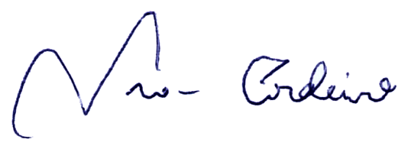

Ivan Cordeiro
Vereador /PTB

